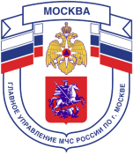

Главное управление МЧС России по г. Москве
Управление по Новомосковскому и Троицкому АО
1 региональный отдел надзорной деятельности и профилактической работы
142172, г. Москва, поселение Сосенское, поселок Газопровод, д. 15,
телефон: 8(495)817-60-74,
E-mail: nitao1@gpn.moscow
ЧТО ДЕЛАТЬ, ЕСЛИ ТЫ ОБЖЁГСЯ?
Будь осторожен с горячими предметами. Коснувшись работающего утюга или сковородки на плите можно случайно обжечься. От такого ожога кожа краснеет, отекает, а иногда в месте ожога появляются пузырьки с прозрачной жидкостью. Это не страшно, но немного неприятно.
Что нужно сделать, если ты получил такой ожог:
- Подержать 10-15 минут обожженный участок под струей холодной воды;
- Закрыть ожог чистой повязкой;
- Рассказать взрослым и обратиться к врачу.

Не в коем случае:
- Не смазывай ожог маслом;
- Не прокалывай пузыри;
- Не накладывай повязку, если не умеешь.
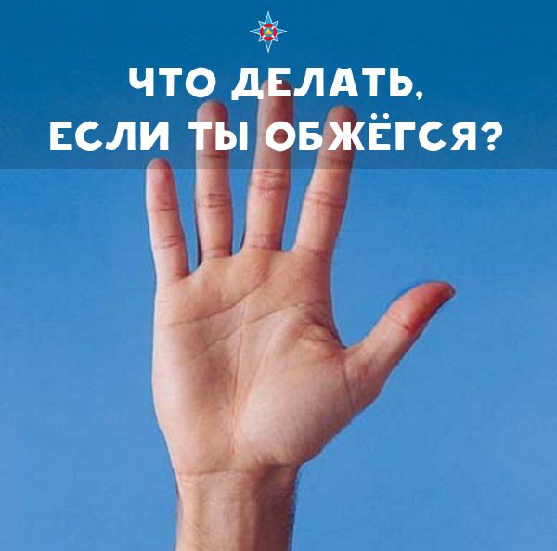
Телефон пожарной охраны – 101
Единый телефон доверия ГУ МЧС России по г. Москве:
+7(495) 637-22-22
mchs.qov.ru – официальный интернет сайт МЧС России

